La vie secrète du motif
- Porteur(s) du projet : Amandine Long
- Date : 23/05/2019
- Contexte : Sujet “Motif(s) (du) vivant(s)”, exposition à Borely

Démarche

La vie secrète du motif
Toute la magie du motif, c’est qu’il est beau dans une vue d’ensemble, par la répétition, la juxtaposition ou l’association de petits détails. Dans la vie quotidienne, il devient ornemental : un pied de poule sur un vêtement, un modèle floral sur un vase ou encore un dessin tribal sur une tenture… Le motif nous entoure, et nous avons habitué notre œil à le recevoir dans son ensemble.
Pourtant, certains motifs ont tout intérêt à être observés avec attention, et pas toujours uniquement pour des raisons esthétiques. À y regarder de plus près, de très nombreux motifs cachent une histoire, sont chargés de sens et ont parfois beaucoup à nous révéler. On peut citer comme exemple l’empreinte digitale, qui identifie son propriétaire, ou bien certaines fresques ornementales que l’on peut admirer en visitant des monuments historiques, et qui sont les témoins d’une époque, nous révélant les mœurs et modes de vie du passé.

Cacher dans un objet les secrets d’un lieu
Le château Borely est un lieu chargé d’histoire de souvenirs, d’émotions, de vécu. Avant d’être un musée, il était en effet la demeure de campagne d’une riche famille, et il a très sûrement abrité nombre de rencontres et d’événements, de discussions secrètes et d’échanges personnels et intimes. Tout comme chaque lieu de vie, il a ses secrets, ses tabous et ses non-dits, il a des choses à révéler. Paradoxalement, de tout temps, le château a été un lieu où l’on affiche, on donne à voir. Lorsqu’il servait de demeure, on y affichait sa fortune. Aujourd’hui, en tant que musée, on y affiche des œuvres.

Le projet
Mon projet se porte sur l’objet ornemental, qui est fait pour être montré, observé, admiré. J’ai décidé d’imprimer des illustrations sur plusieurs coussins, éléments décoratifs qui s’intègrent dans la chambre d’apparat du château Borely. Par une sélection de couleurs et le choix d’un style pictural précis, les motifs sont en harmonie avec la décoration du lieu.
La lecture des illustrations se fait en deux temps. Au premier regard, on peut observer des ornements floraux qui nous rappellent ceux de la tapisserie de la chambre. Un second niveau de lecture nous permet de découvrir de nouveaux motifs, porteurs de sens, évoquant les non-dits et les tabous du quotidien. Ces éléments sont camouflés, d’une part car ils sont très stylisés, et d’autre part grâce à leur petite taille. Ici se crée un paradoxe : dissimuler du sens dans un objet fait pour être vu.

Projet final

Mockups
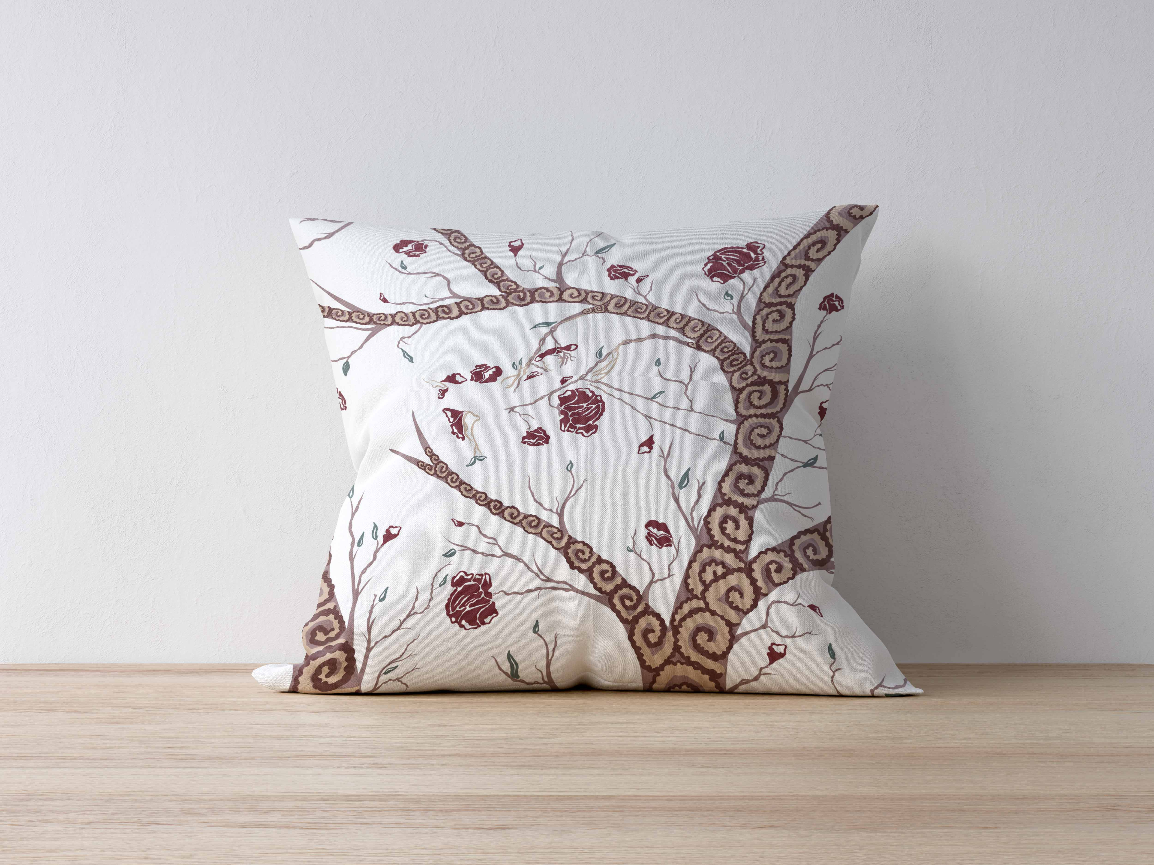
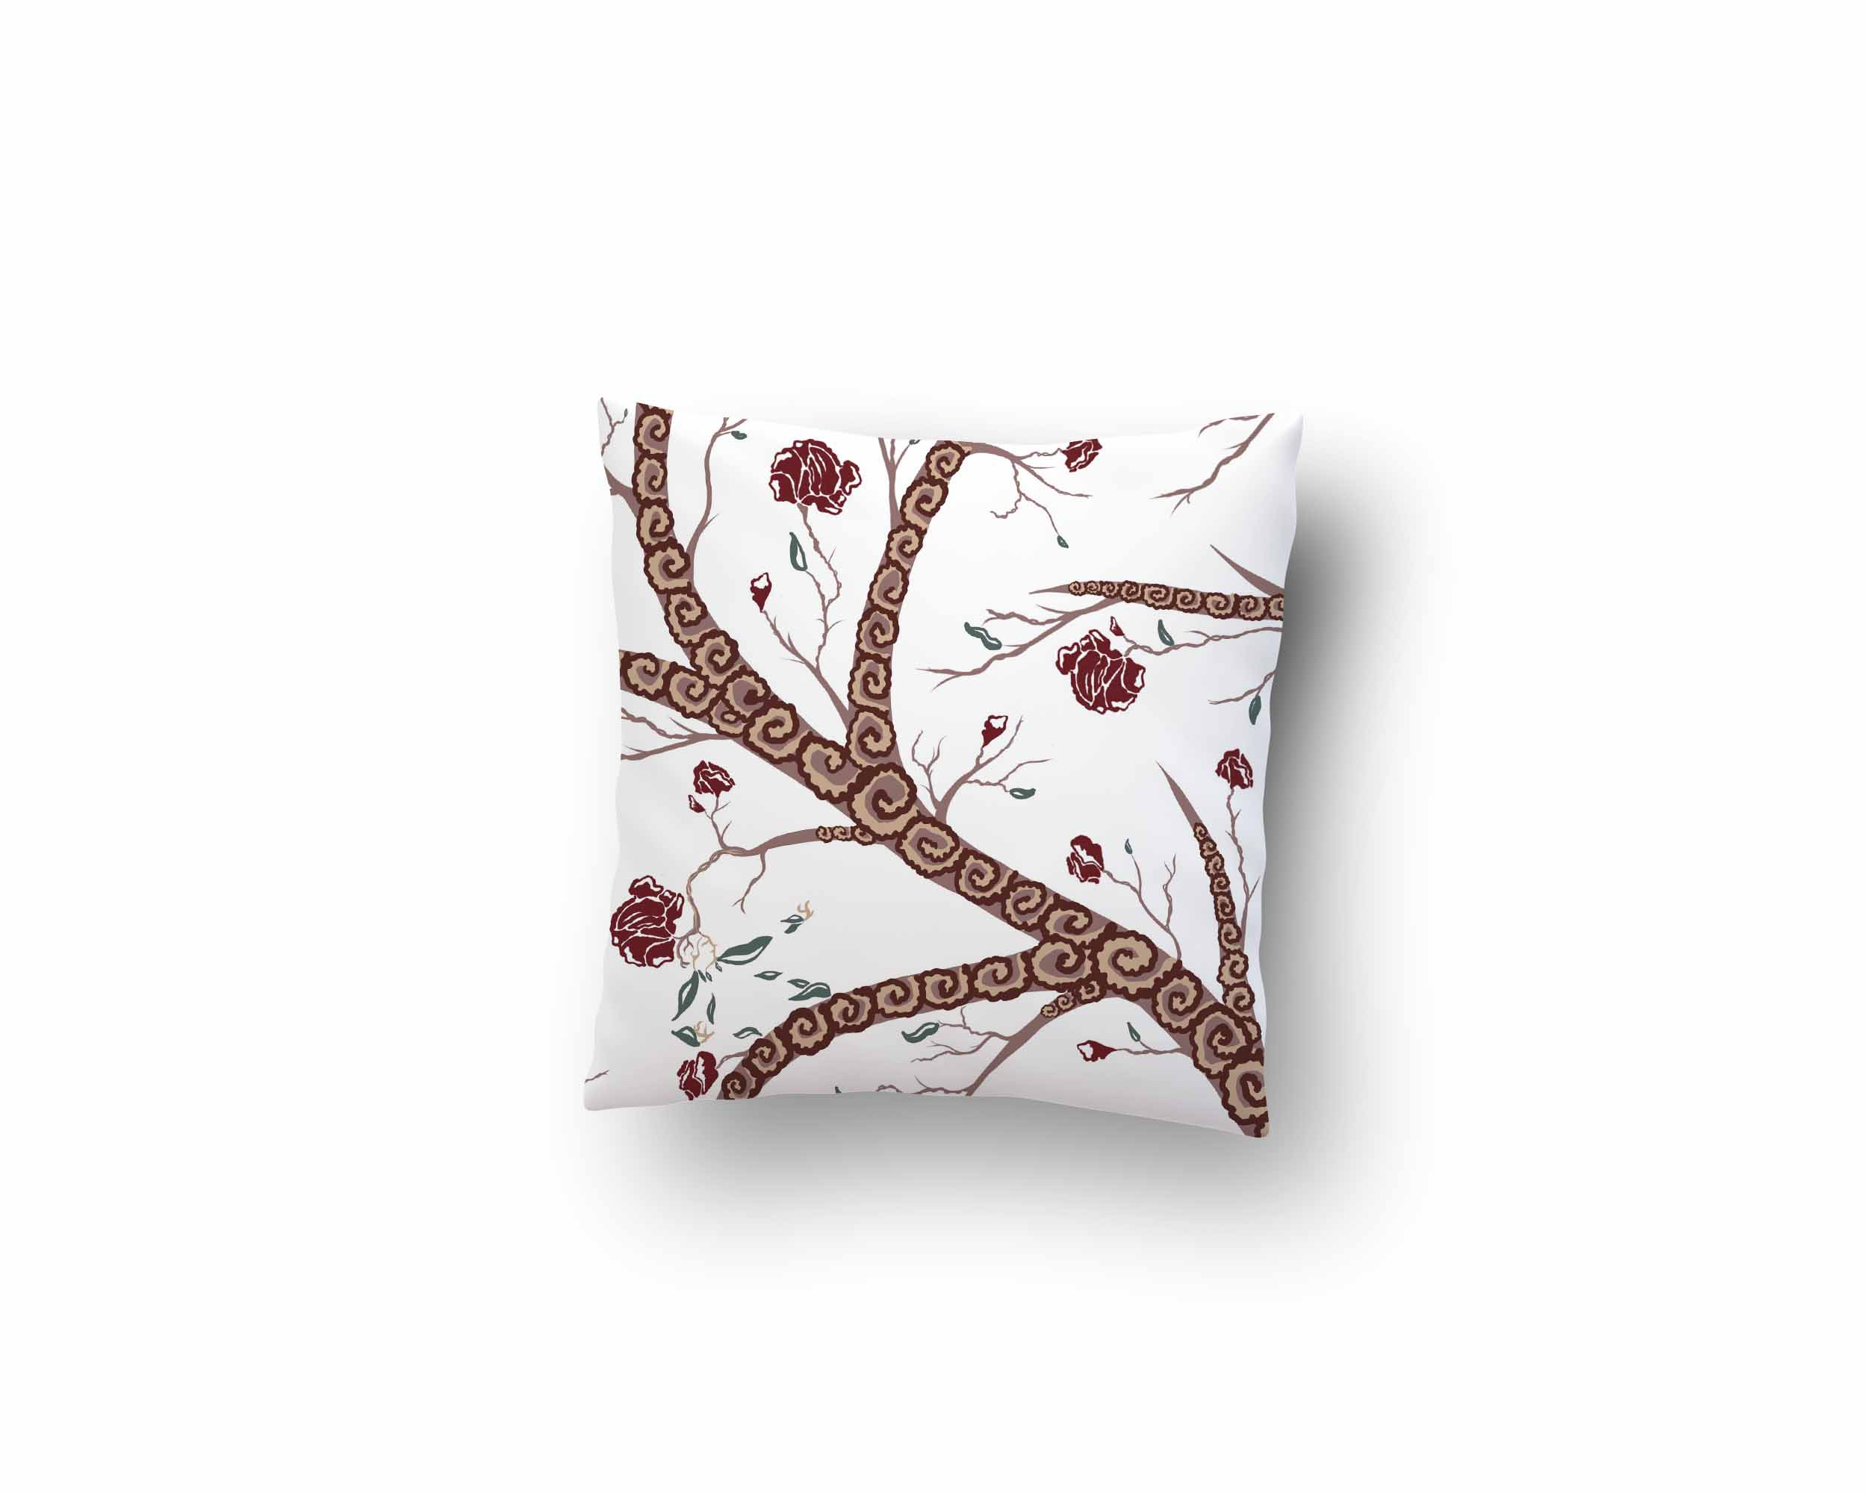
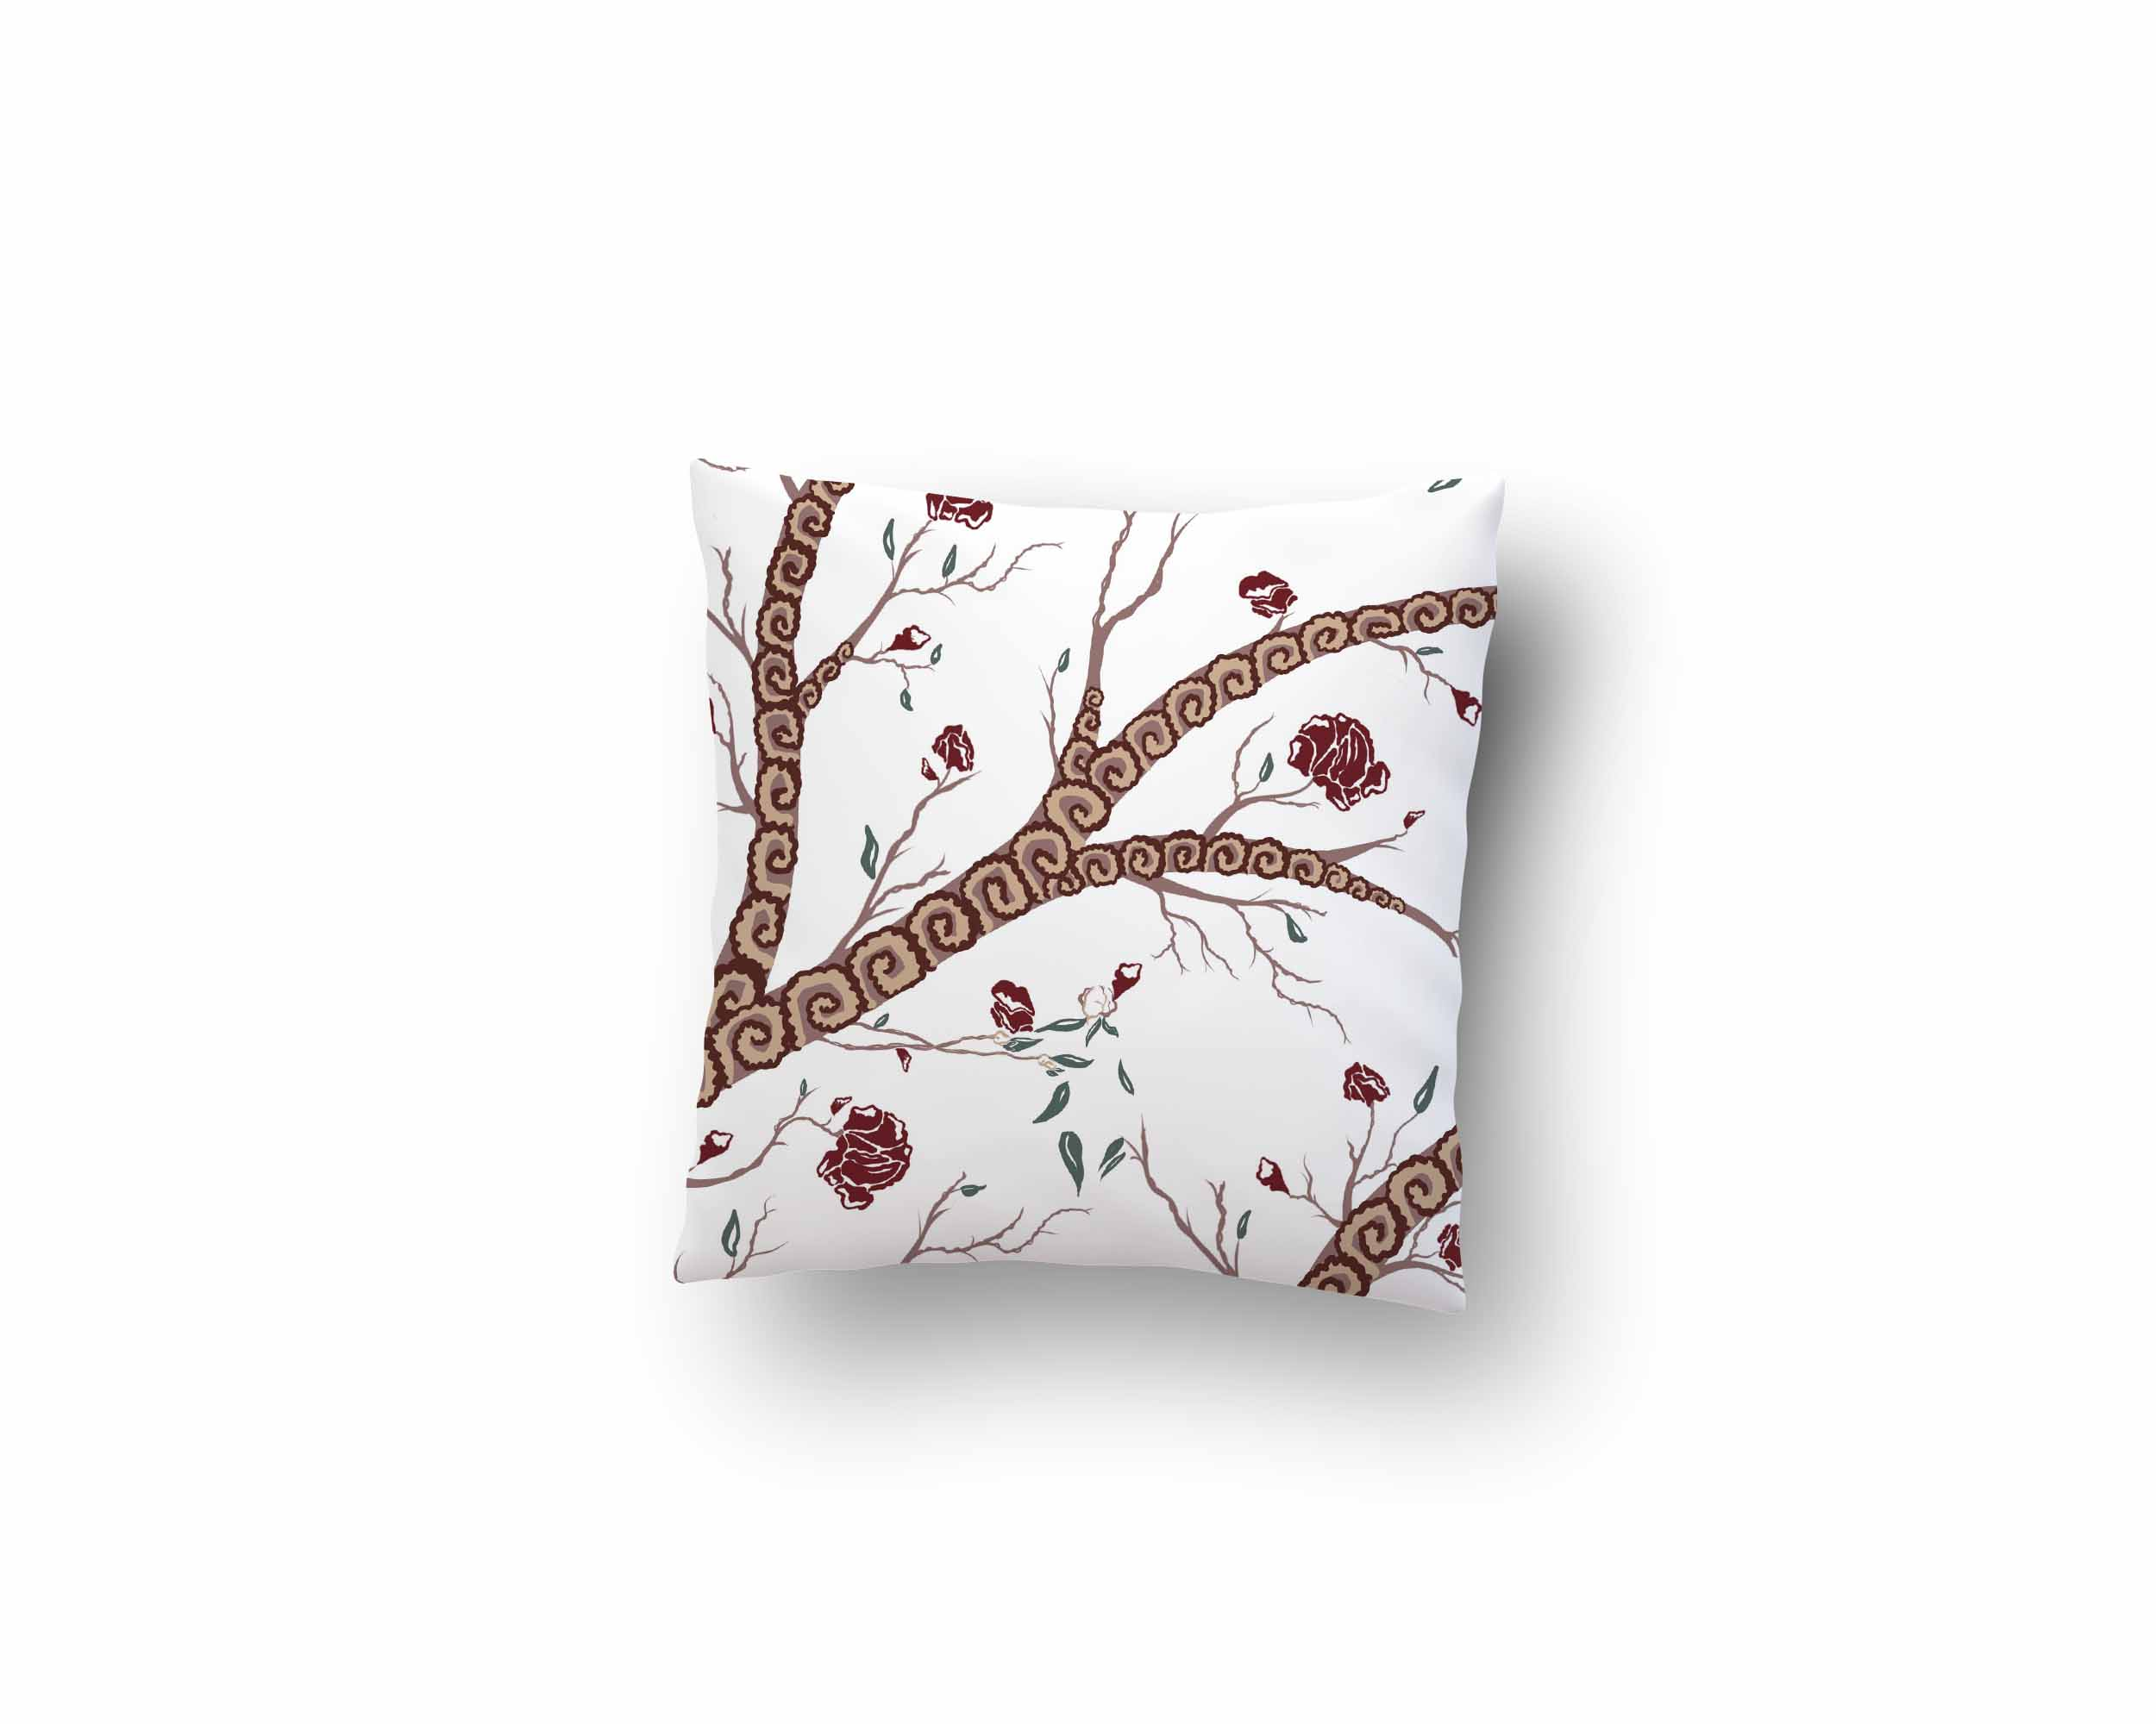

Photographies In Situ
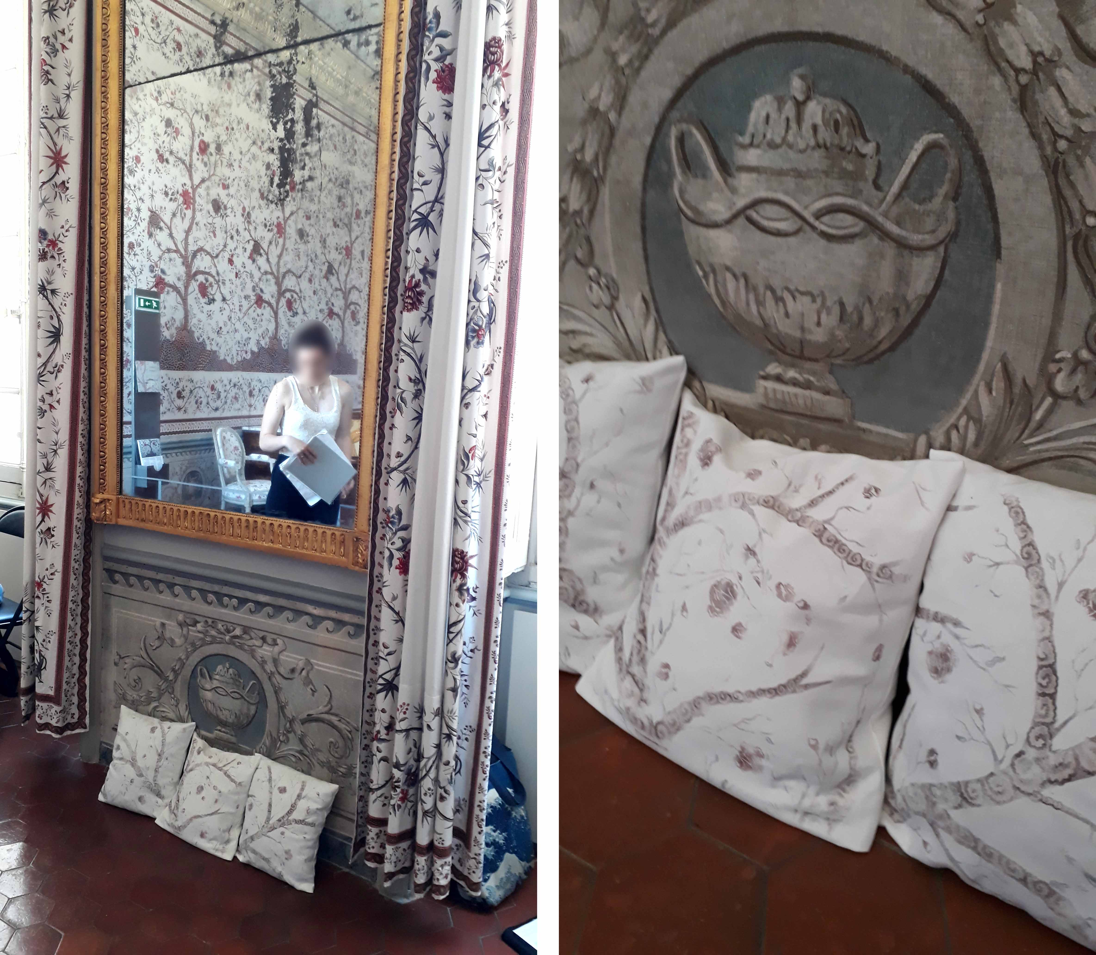

Expérimentations

Matériaux
- Linoléum
- Gouges
- Imprimante laser
- Acétone
- Tissus blanc
- Machine à coudre

Recherches
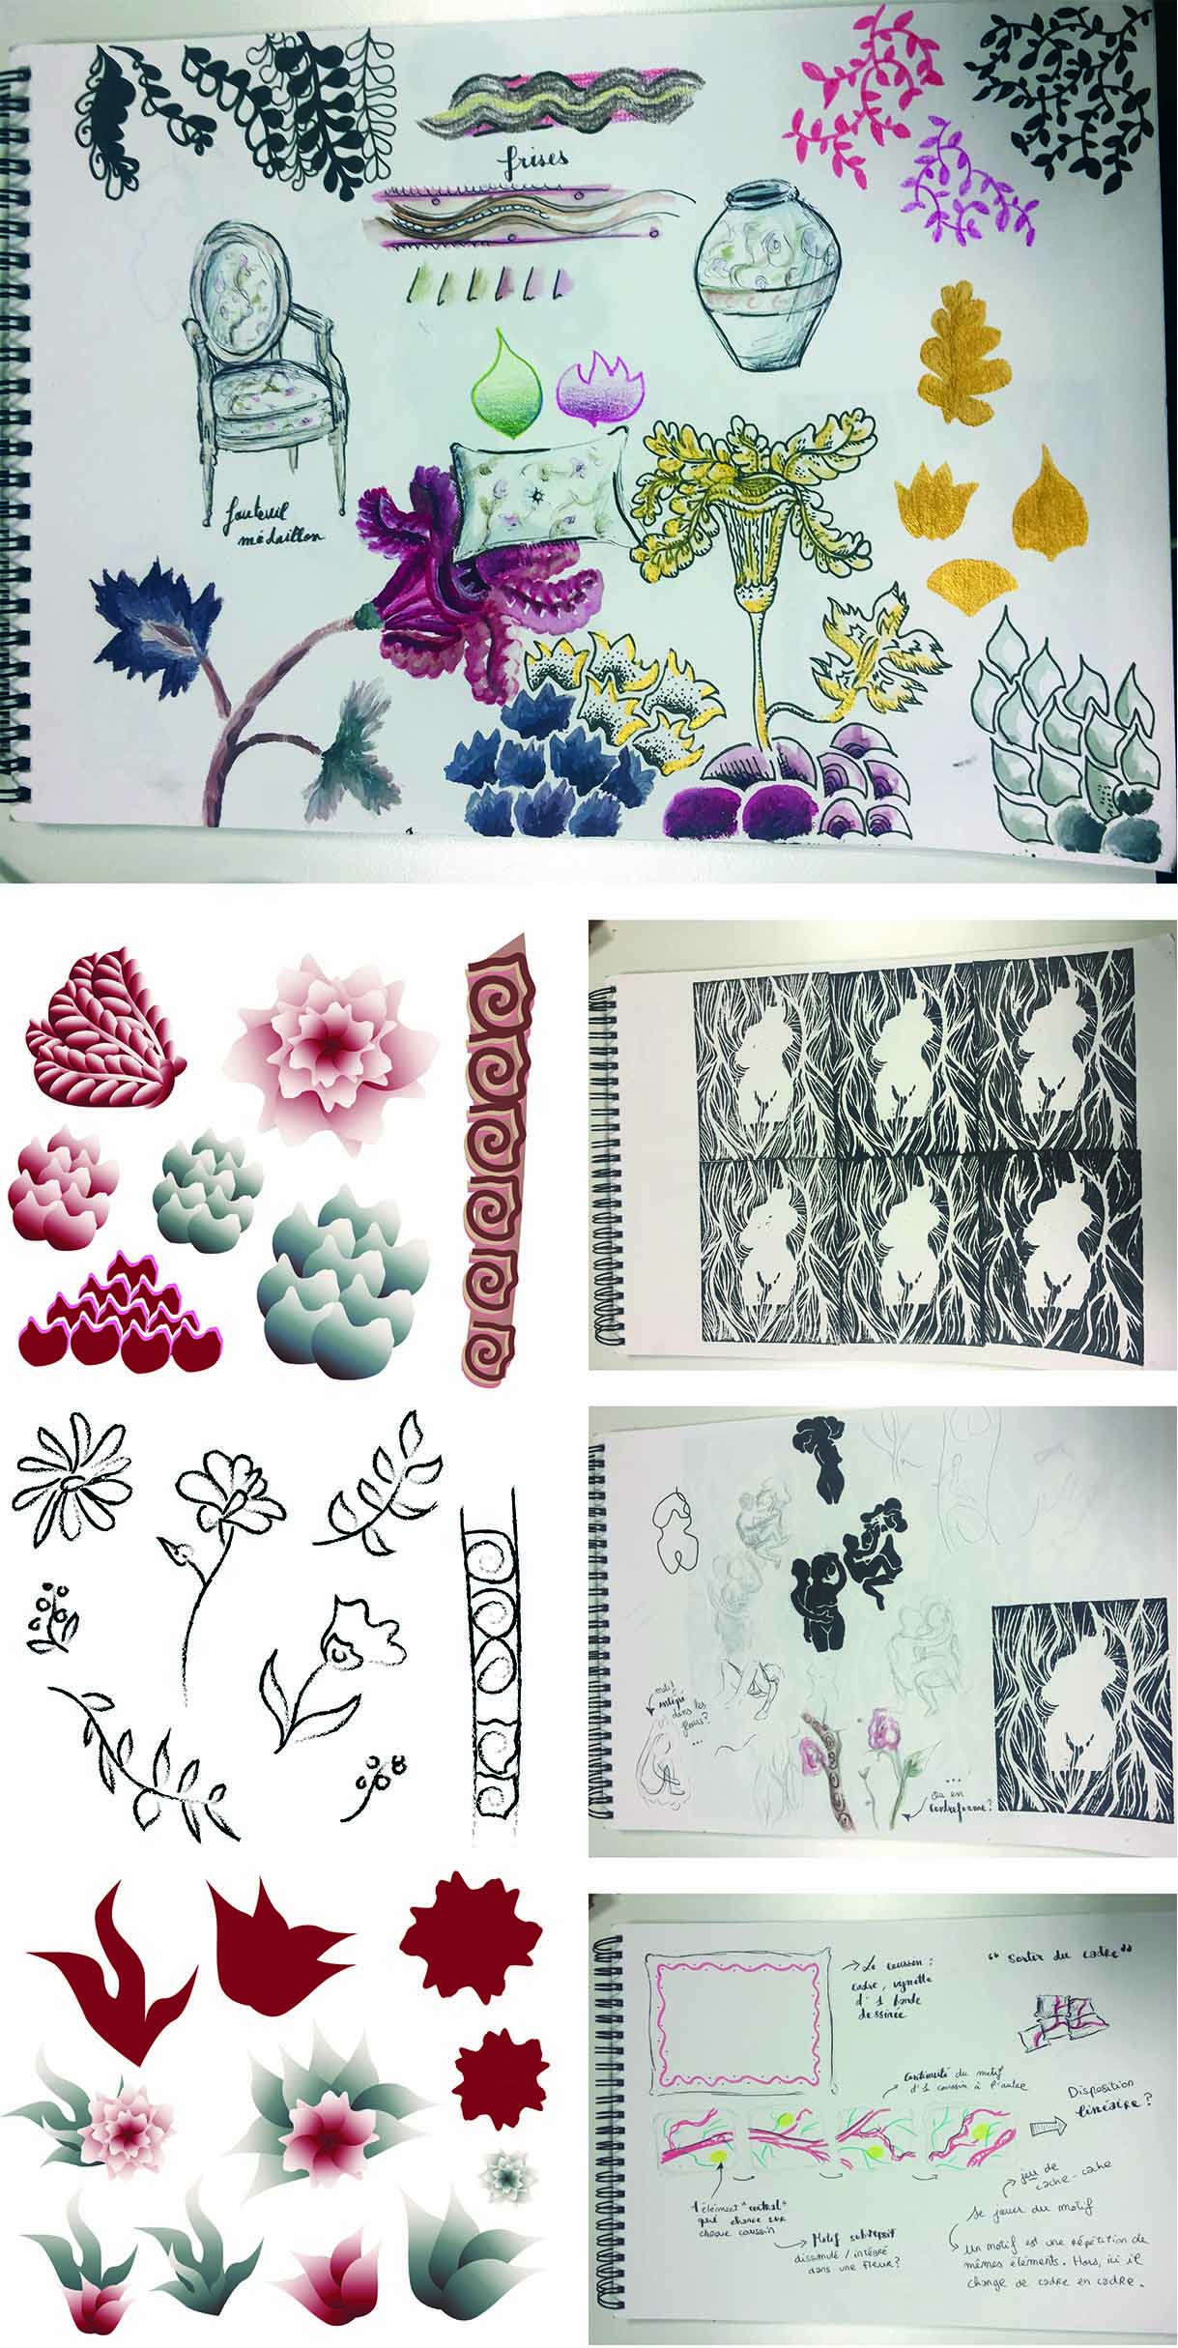

Références
Camp des milles : Fresques sur les murs de la cantine où les gardiens prenaient leurs repas. Cette fresque est en réalité une satire, mais il faut se pencher dessus et l’observer pour le comprendre.
Françoise Vergier : Sculptures exposées au musée Borely. L'artiste a travaillé sur des motifs floraux qui s'intègrent à la décoration d'origine de la chambre d'apparat.
Séraphine Louis : Motifs ornementaux, jeux de répétitions.
La Fabulerie : Dans le cadre du projet Borely Hacking, la Fabulerie a mis en place des dispositifs permettant de révéler certains aspects du château.
Ghada amer : Représentations sulfureuses par le biais de la broderie.

